Практическое занятие № 5.
FastAPI_CI_CD
Выполнил: Максимов Егор Дмитриевич

Код был перенесен в папку backend/ с помощью команды git mv. Это позволило сохранить историю каждого файла (Git видит их как renamed, а не как удаление и создание новых). Также были обновлены импорты в тестах (from app.streak import calculate_streak), добавлены служебные файлы в .gitignore и обновлены файлы зависимостей.

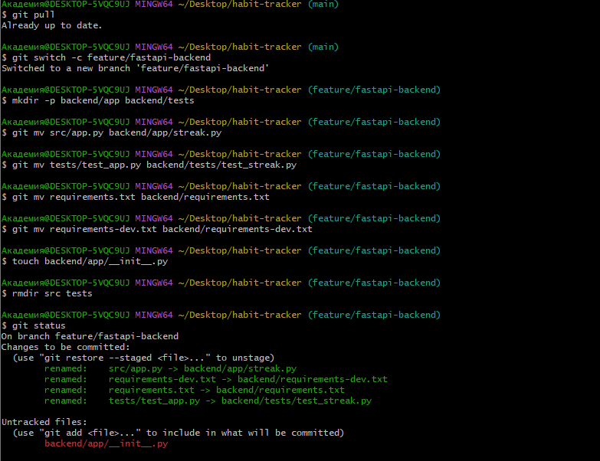

Рисунок 1 - вывод git status после выполнения git mv, где видно renamed: src/app.py -> backend/app/streak.py и другие переименования

После рефакторинга старый workflow упал с ошибкой No such file or directory: 'requirements.txt', так как файлы переехали в backend/. Ошибка была исправлена добавлением defaults.run.working-directory: backend в YAML-файл. После повторного пуша тесты прошли успешно

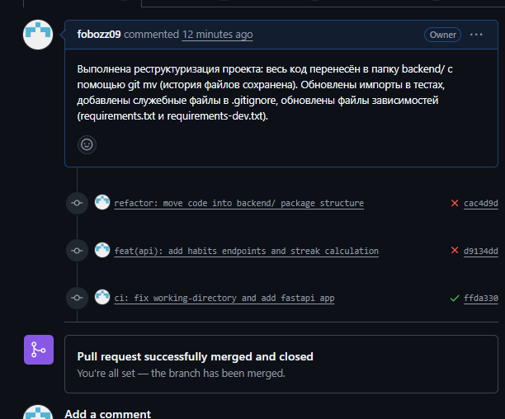

Рисунок 2 - зеленый job test после исправления workflow

Создано FastAPI-приложение с эндпоинтом /health для проверки работоспособности. Добавлены Pydantic-модели (HabitCreate, CheckInCreate, Habit, StreakOut) в файле schemas.py для валидации входных и выходных данных. Реализованы эндпоинты в файле main.py для создания привычки (POST /habits), получения списка привычек (GET /habits), добавления отметки выполнения (POST /habits/{id}/checkins) и получения текущей серии (GET /habits/{id}/streak). Данные хранятся в памяти процесса (временное решение).

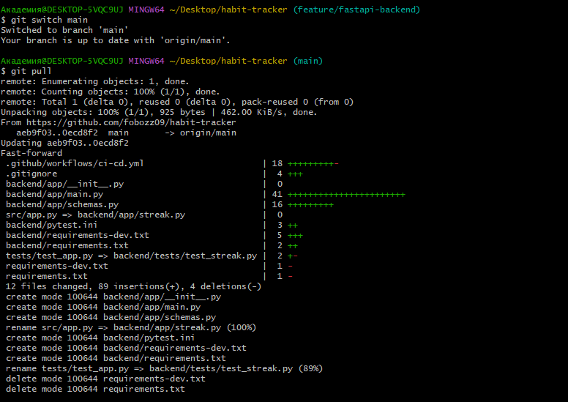

Рисунок 3 - вывод git pull после слияния PR, где видно создание файлов backend/app/main.py, backend/app/schemas.py и переименование src/app.py -> backend/app/streak.py

Для изоляции тестов используется фикстура clean_state, которая очищает хранилище перед каждым тестом. Локально все тесты прошли успешно. Покрытие кода проверено с помощью pytest --cov=app --cov-report=term-missing
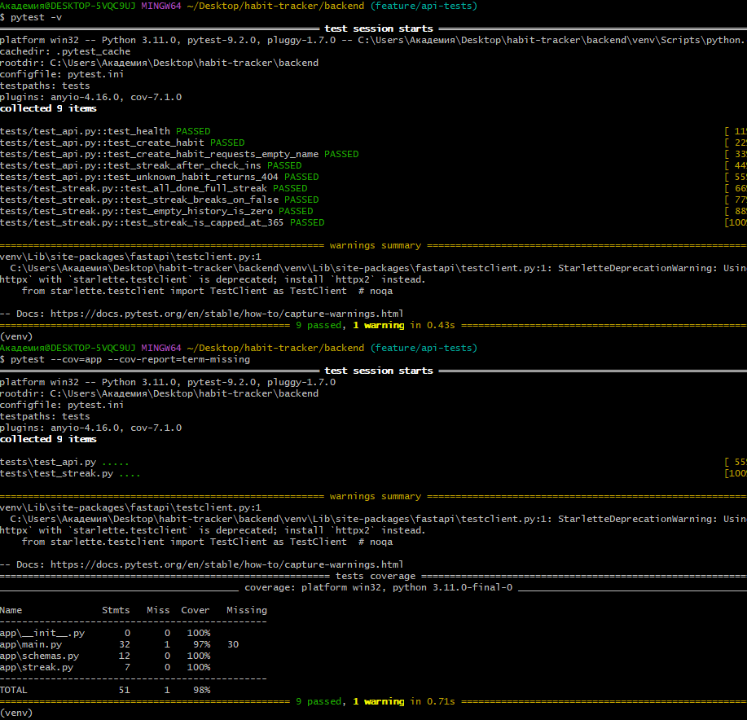
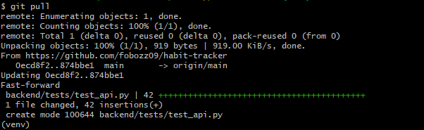
Рисунок 4 - вывод pytest -v с пройденными тестами (все зеленые)
вывод pytest --cov=app --cov-report=term-missing с процентом покрытия

В workflow добавлен job lint, который запускается параллельно с test и проверяет код с помощью линтера ruff. Линтер находит ошибки, которые не видны тестам (неиспользуемые импорты, неопределенные имена). Локально ruff выявил ошибки в порядке импортов, которые были исправлены командой ruff check --fix .. Job deploy теперь зависит от двух job'ов (needs: [lint, test]), поэтому деплой запускается только после успешного прохождения и линтера, и тестов.

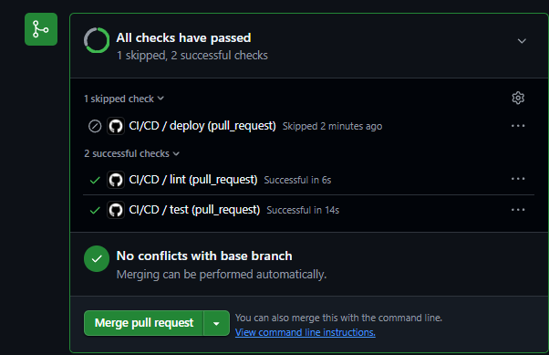

Рисунок 5 - Pull Request, где видно два параллельных job'а lint и test (оба зеленые

Job test был изменён: теперь он запускается на трёх версиях Python (3.10, 3.11, 3.12) параллельно с помощью strategy.matrix. Это позволяет проверить, что код работает на разных версиях интерпретатора. Параметр fail-fast: false гарантирует, что если одна версия упадёт, остальные всё равно выполнятся до конца.
Также добавлено кэширование зависимостей с помощью cache: pip и cache-dependency-path. Это ускоряет выполнение workflow, так как pip не скачивает зависимости заново при каждом запуске, а берёт их из кэша.
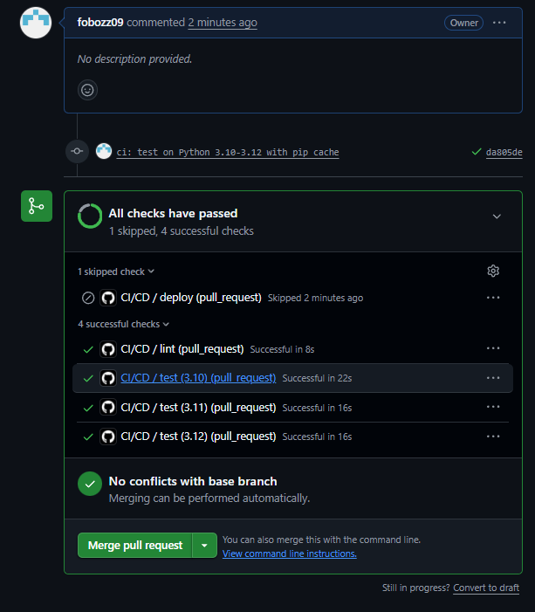
Рисунок 6 - Pull Request, где видно три параллельных job'а test (3.10), test (3.11), test (3.12) (все зеленые

В job test добавлен запуск pytest с флагами --cov=app --cov-report=term-missing --cov-report=html --cov-fail-under=80. Это означает, что тесты не только проверяют код, но и замеряют покрытие. Если покрытие падает ниже 80%, job завершается с ошибкой.
Также добавлен шаг actions/upload-artifact@v4, который сохраняет HTML-отчёт о покрытии (htmlcov) как артефакт. Артефакт загружается только для версии Python 3.12. После успешного прохождения workflow артефакт можно скачать во вкладке Actions в разделе Artifacts.
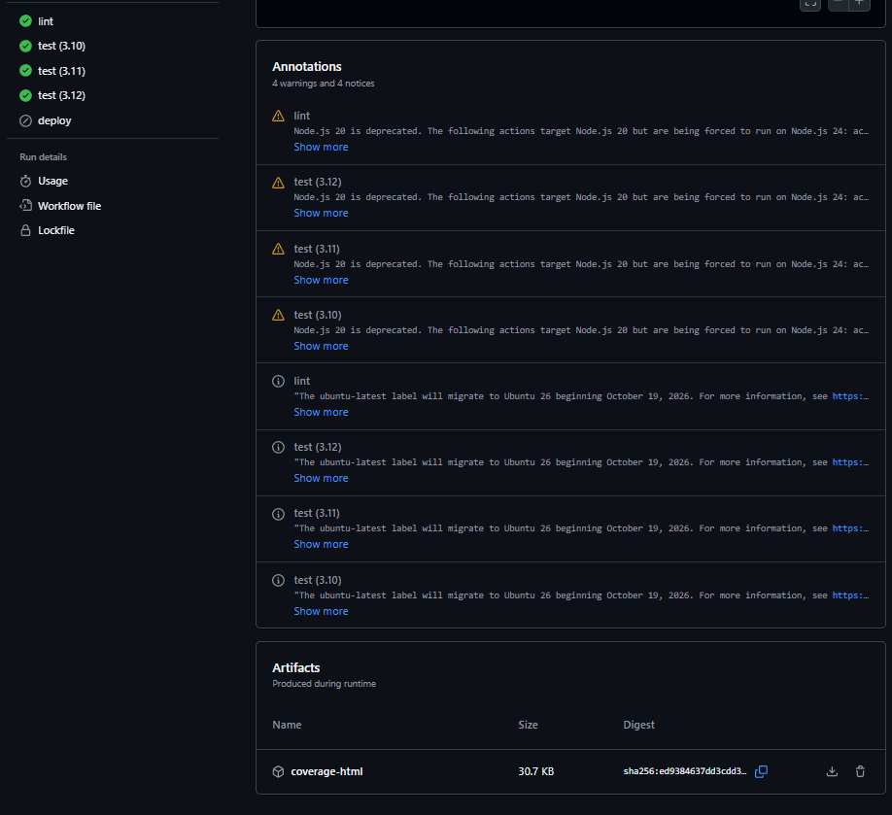
Рисунок 7 - раздел Artifacts во вкладке Actions с файлом coverage-html

В workflow добавлены две настройки:
- concurrency — если отправить несколько коммитов подряд в одну ветку, запуск для предыдущего коммита отменяется, чтобы не тратить ресурсы. Для ветки main отмена отключена (cancel-in-progress: false), чтобы не прерывать деплой на полпути.
- paths — workflow запускается только при изменении папок backend/, web/ или самого файла ci-cd.yml. Правка одного README.md не вызовет запуск пайплайна.

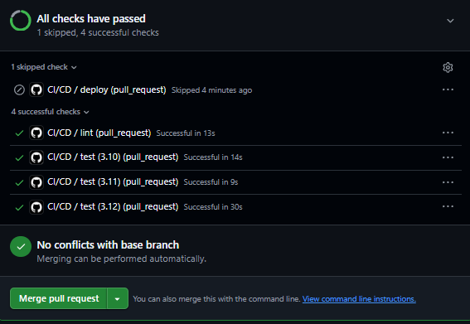

Рисунок 8 - вкладка Actions с успешным запуском workflow (запуск №24, все job'ы зеленые

В настройках репозитория создан Ruleset protect-main, который включает:
- Запрет на удаление ветки и force push.
- Требование создавать Pull Request перед слиянием в main.
- Обязательное прохождение проверок lint, test (3.10), test (3.11), test (3.12).
Проверка защиты показала: прямой push в main отклоняется с ошибкой GH013: Repository rule violations found, а кнопка Merge в PR блокируется, пока проверки не станут зелеными (на скриншоте видно, что lint — Required, и кнопка Merge недоступна). Это гарантирует, что в основную ветку не попадет сломанный код.

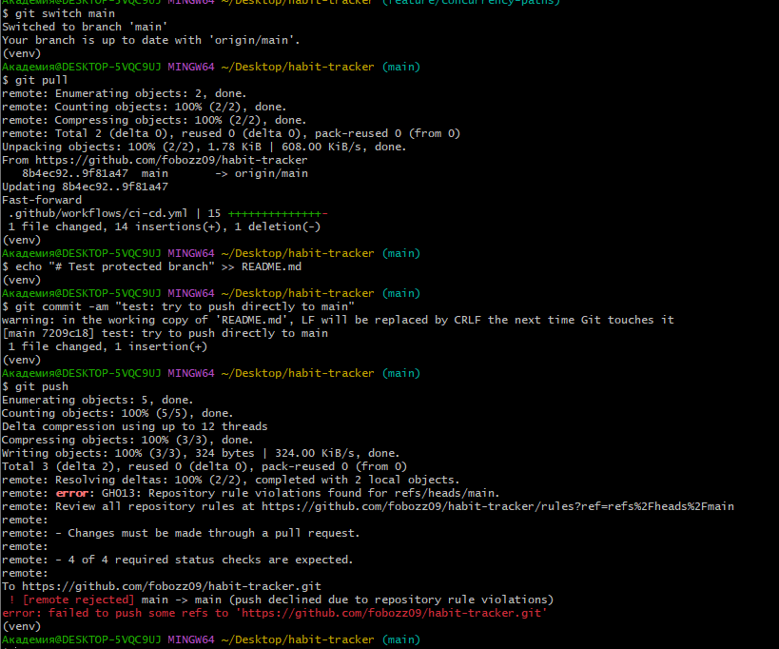
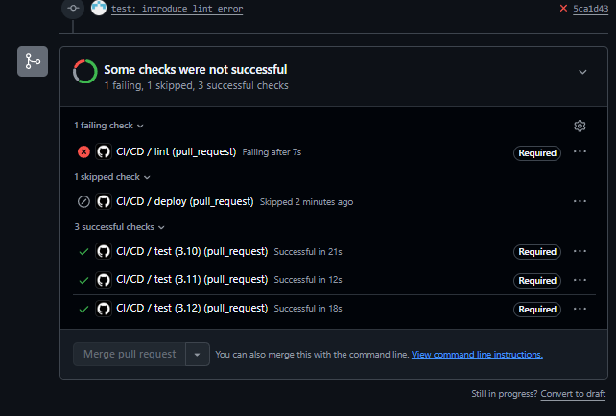
Рисунок 9 - ошибка при попытке прямого пуша в main (remote: error: GH013...)
PR с заблокированной кнопкой Merge и красным lint (Required)

Общие проверки (lint и test) вынесены в отдельный файл .github/workflows/backend-checks.yml, который вызывается из основного workflow через uses: ./.github/workflows/backend-checks.yml. Это позволяет переиспользовать один и тот же набор проверок в разных workflow (например, при пуше, при создании PR или по расписанию).
После выноса проверок названия job'ов изменились на checks / lint и checks / test (3.10), поэтому в Ruleset были обновлены обязательные проверки.
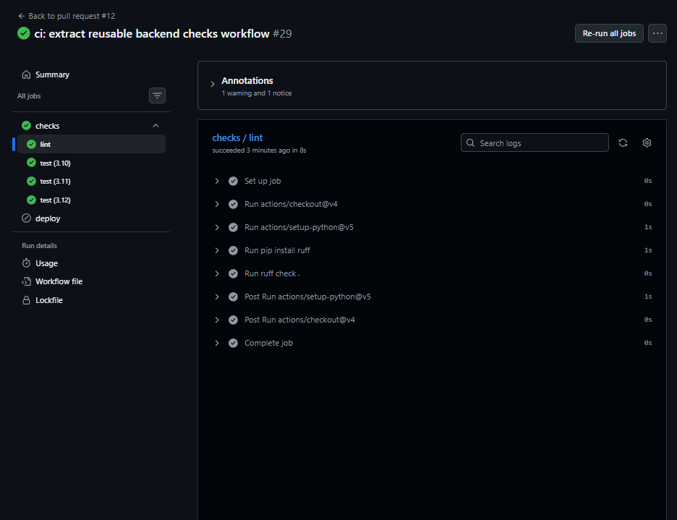
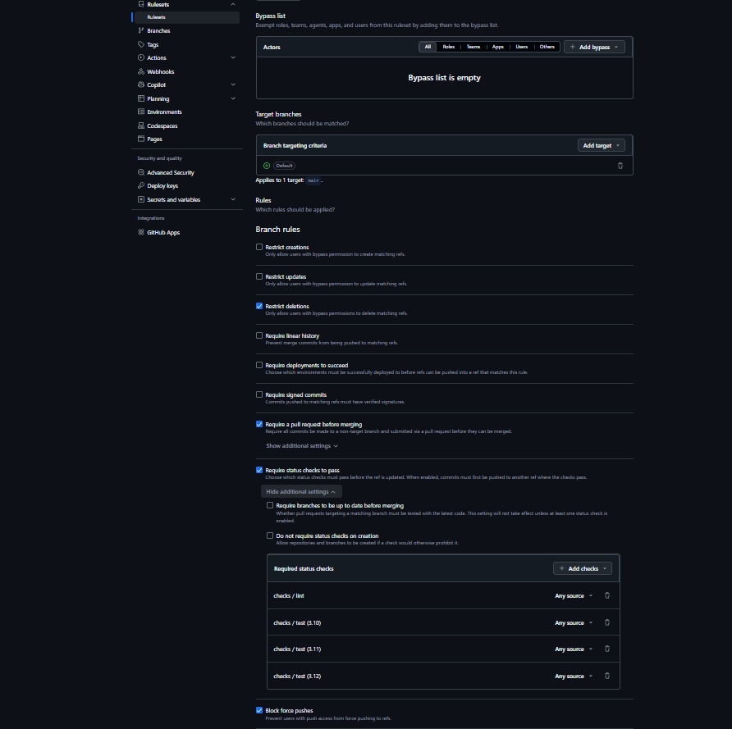
Рисунок 10 - Pull Request, где видно, что проверки идут через checks (checks / lint, checks / test (3.10) и т.д.)

Создан файл .github/dependabot.yml, который настраивает Dependabot для автоматической проверки обновлений:
- Для GitHub Actions (раз в неделю).
- Для Python-зависимостей в папке backend/ (раз в неделю).
Dependabot будет автоматически открывать Pull Request'ы, когда выйдут новые версии используемых actions или пакетов.

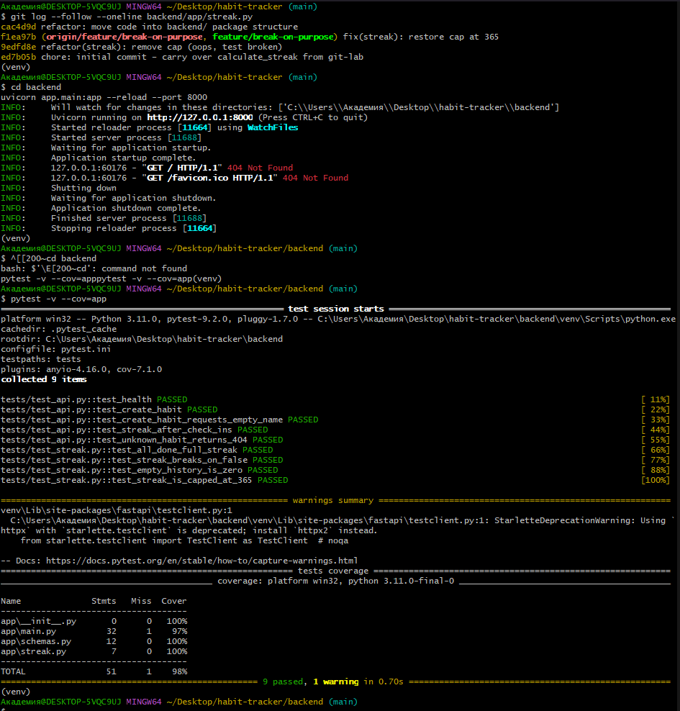
Рисунок 11- [Swagger UI (/docs) pytest -v --cov=app]

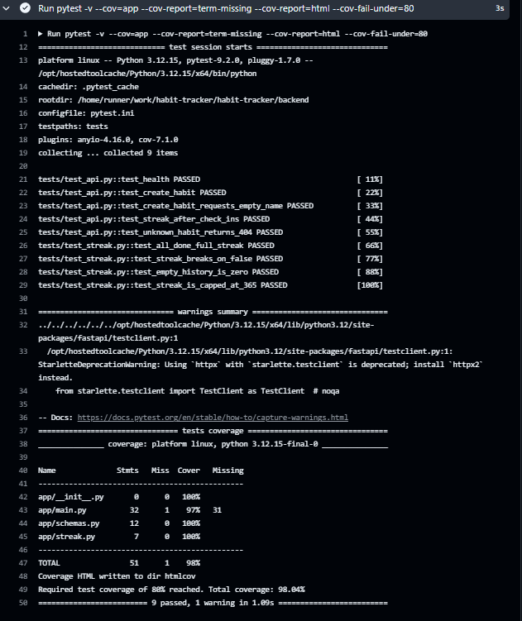
вкладка Actions со всеми четырьмя job'ами
раздел Artifacts с coverage-html

